Квест-игра « В городе дорожных знаков»

Ведущий: Ребята, сегодня мы будим путешествовать в городе Дорожных знаков . В городе Дорожных знаков все люди соблюдают правила дорожного движения, знают дорожные знаки и поэтому в этом городе не бывает аварий, и все люди целые и невредимые. Жители Города приготовили вам сундук с сюрпризом .Чтобы открыть сундук, вам надо выполнить все задания и найти золотой ключ .Я назову остановки, а вы должны найти их по названию. Вы готовы ?
Ребенок 1.Мы – важные знаки,
Дорожные знаки.
На страже порядка стоим.
Вы правила знайте
И их выполняйте,
А мы вам помочь поспешим
1. Остановка Знак «ДЕТИ»
.Ребенок 2.Это очень важный знак,
Он висит не просто так.
Будь внимательней, шофер!
Рядом садик, школьный двор.
А здесь нас ждет «Блиц опрос»:
1)Как правильно перейти улицу? (остановиться на тротуаре, посмотреть налево и направо, убедиться в отсутствии транспорта, шагать по тротуару и переходить дорогу)
(«Скорая помощь», пожарная и милицейская машины)
11)Где нужно играть, чтобы не подвергаться опасности? ( Во дворе, на детской площадке)
2.Остановка Знак « ВЕЛОСИПЕДНАЯ ДОРОЖКА»
Ребенок 3. Вот круг окрашен в синий цвет,
А в кругу велосипед.
Веселей, дружок, кати,
Лишь педали ты крути!
«На самокате». Игра соревнование «Кто самый внимательный? Ход игры: ребята, кто умеет кататься на самокате? Хотите попробовать? Вы должны будете проехать, соблюдая все правила, выполняя при этом задания. Задание: Проехать на самокате в одну сторону, не уронив кегли. А в другую сторону проехать по прямой. Настоящая команда, молодцы! Только вперед.
3 –остановка Знак «ПЕШЕХОДНЫЙ ПЕРЕХОД»
Ребенок 4 . Всем знакомые полоски
Знают дети, знает взрослый.
На ту сторону ведет
Пешеходный переход
Работа на экране. Задание: на данном рисунке надо найти нарушение правил дорожного движения
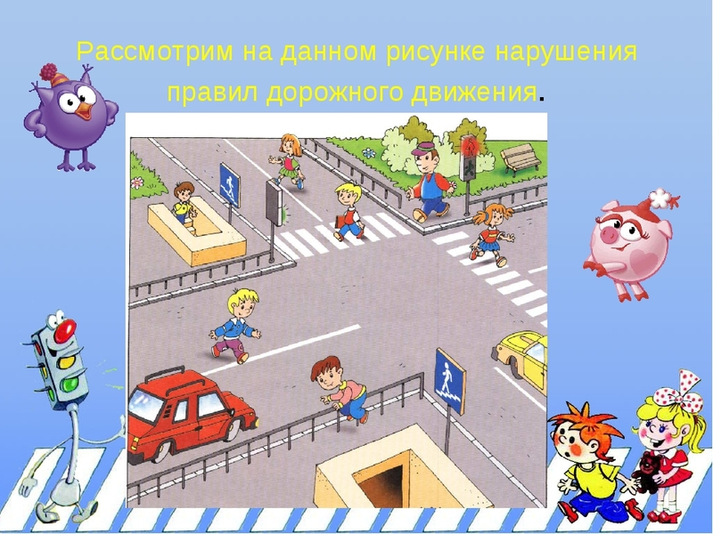
4 остановка. Знак «ПОДЗЕМНЫЙ ПЕШЕХОДНЫЙ ПЕРЕХОД
Ребенок 5. С тротуара вниз ведет
Под дорогу длинный вход.
Нет ни двери ни ворот –
То подземный переход.
Здесь вас ждет дидактическая игра «Расставьте правильные знаки». Детям дается карточки без дорожных знаков. Задание: надо найти каждому знаку свое место.
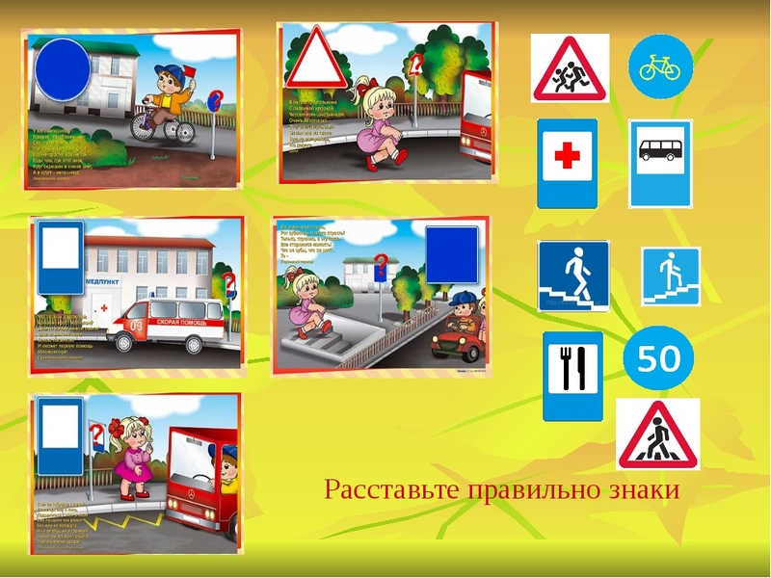
5 остановка Знак «ПЕШЕХОДНАЯ ДОРОЖКА»
Ребенок 6. По пешеходной дорожке,
Шагают только ножки.
Лишь в коляске, малышам,
Можно ездить, не спеша
Подвижная игра «Водитель и пассажиры».
Ход игры: участвуют две команды детей. В каждой команде «водитель» - первый участник и «пассажиры» - другие участники. По команде «Марш!» первые игроки быстрым шагом (бежать запрещается) направляются к своим конусам и возвращаются в колонны, где к ним присоединяются вторые по счету игроки, и вместе они проделывают тот же путь, затем к ним присоединяются третьи и.т.д. Играющие держат друг друга за локти. Когда команда возвратится на место с полным составом пассажиров, «водитель» должен подать сигнал свистком. Выигрывает команда, первой прибывшая на конечную остановку.
- остановка Знак «ВЪЕЗД ЗАПРЕЩЕН»
Ребенок 7 . Есть кирпич на знаке этом.
Даже если вы с билетом,
Въезд машинам запреще
7 остановка. Знак «Пункт первой медицинской помощи»
Ребенок 8 .Если кто-то заболел,
Здесь врачи всегда помогут.
Помощь первую окажут,
Где лечиться дальше, скажут
8 остановка Знак «Остановка общественного транспорта»
Ребенок 9. .В этом месте пешеход
Терпеливо транспорт ждет.
Он пешком устал шагать,
Хочет пассажиром стать.
9 остановка светофор.
Ребенок 10. Красный, желтый и зеленый –
Это голос светофорный.
Говорит он: «Стой! Кати!»
Если желтый – «Погоди!».
А теперь ребята музыкальная остановка
Правила дорожного движения
Этот мир состоит из пешеходов
Из машин и из шоферов
И, конечно, из дорог
Чтобы все в этом мире жили дружно
Непременно всем нам нужно
Жить по Правилам, дружок!
Припев:
Соблюдайте их, друзья
Нам без них никак нельзя
Пешеходы и шоферы
Правила Дорожного Движения!
Пешеходы и шоферы
Правила Дорожного Движения!
Светофор нам мигнет зеленым глазом
И замрут машины сразу
И пойдем мы на урок
Красный свет - надо вам не торопиться
Надо всем остановиться
Это Правило дорог!
Рефлексия.. Повторение алгоритма перехода проезжей части.
- Найти место перехода по знаку (особенно зимой).
- Смотрят налево, затем направо.
- Убедиться, что все машины остановились.
- Переходить «пешеходный переход» надо быстро, не прогуливаться.
Воспитатель: Ну что, ребята, мы с вами сегодня вспомнили правила дорожного движения. И я убедилась, что вы знаете их хорошо. Теперь самое главное для вас – применять их всегда, когда выходите на улицу, показывая всем пример хорошего, осторожного и внимательного участника дорожного движения.
Наше путешествие подошло к концу.

